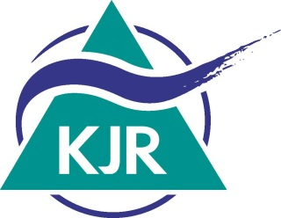 | Antrag auf Jugendverbandsförderung  für das Jahr  Abgabefrist 30. Juni

Jugendverband und Ansprechpartner/in bei Rückfragen zur Förderung
Diese Person erhält vom KJR auf postalischem oder elektronischem Wege alle förderungsbezogenen Unterlagen und Information (z.B. Bescheid, Abschlussschreiben der Verwendungsnachweise)
Jugendverband:
Name:
Adresse:
Telefon / E-Mail:

Bankverbindung
Kontoinhaber/in:
IBAN:
BIC / Kreditinstitut:
Grundförderung
Zur Berechnung werden verschiedene Kriterien herangezogen. Die Daten jedes Jugendverbandes können beim KJR eingesehen und bei Bedarf neu gemeldet werden. Nähere Infos zu den Kriterien gibt es unter www.jugendverbaende-muenchen.de.

Hiermit beantragen wir Maßnahmenförderung: | Euro
Bitte geschätzten Bedarf an Maßnahmenförderung (siehe Richtlinien) für das nächste Jahr beantragen. Gegebenenfalls muss der Bedarf auf dem Treffen der Finanzverantwortlichen aller Jugendverbände begründet werden. Jugendverbände ohne Vorjahresverbrauch können max.15 € pro Mitglied beantragen.

Hiermit bestätige ich die Angaben:

Datum, Unterschrift der/des Zeichnungsberechtigten des Jugendverbandes

